Почему адрес самая важная часть сообщения

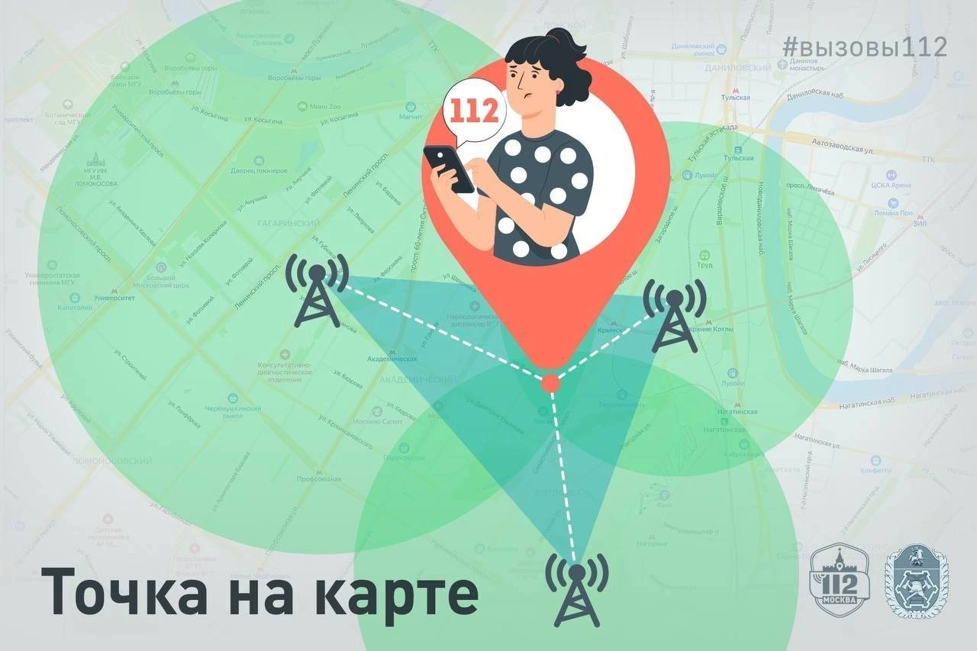

«Как это – назовите адрес? А у вас разве моя геолокация не высветилась?» – часто слышат операторы Службы 112 в ответ на вопрос об адресе происшествия. И, да – геолокация высветилась, но многие не знают, что она из себя представляет.

Сразу развеем главный миф: геолокация – это не точка на карте. Это область, в которой находится абонент. Это может быть круг, треугольник или неправильный многоугольник, в который попадают сразу несколько улиц и десятки домов. Чтобы сузить эту область до единственной точки, оператор задаёт уточняющие вопросы. Именно точный адрес необходим службам, чтобы как можно быстрее прибыть на место происшествия.

В экстренной ситуации определить своё местоположение бывает нелегко, особенно если находишься в незнакомом месте. Вот несколько советов, которые помогут не растеряться и быстро узнать ближайший адрес:

спросите у прохожих

найдите табличку с адресом и номером дома на ближайшем здании

назовите оператору крупные узнаваемые объекты (метро, торговые центры, медицинские учреждения, административные здания, автобусные остановки и др.)

если вы на автомобильной дороге, обратите внимание на указатели съездов, развязок или ближайший километровый столбик

Чтобы определить свое местоположение с помощью смартфона:

включите определение геолокации

откройте приложение с электронной картой

нажмите на стрелочку, которая появилась на карте

нажмите на точку вашего местоположения.

На экране смартфона отобразится адрес вашего местоположения и координаты. Сообщите оператору Службы 112 адрес или координаты, если адрес отсутствует.

Если определить местоположение не получается ни одним из способов, подробно опишите оператору Службы 112 окружающую обстановку, а также откуда, как долго и в каком направлении вы двигались. В этой ситуации оператору поможет та самая геолокация, которая подскажет, в какой области нужно искать.

Берегите себя, а в экстренной ситуации звоните по номеру телефона 112.